**Комплект оценочных материалов по дисциплине  
«Технология станкостроения»**

**Задания закрытого типа**

**Задания закрытого типа на выбор правильного ответа**

*Выберите один правильный ответ*

1. Операция окончательной обработки плоскостей и основных отверстий корпусов выполняется после ...

А) обработки крепежных отверстий;

Б) обработки мелких отверстий;

В) обработки крупных отверстий;

Правильный ответ: А

Компетенции (индикаторы): ПК-2

2. Какой из профилей резьбы ходовых винтов имеет наибольшее применение

А) треугольный;

Б) трапецеидальный;

В) прямоугольный.

Правильный ответ: Б

Компетенции (индикаторы): ПК-1

3. Каким режущим инструментом нарезают зубья по методу копирования

А) червячной фрезой;

Б) долбяком;

В) гребенкой;

Г) модульной фрезой.

Правильный ответ: Г

Компетенции (индикаторы): ПК-2

4. Изображенная на рисунке деталь _____________ передачи называется

…

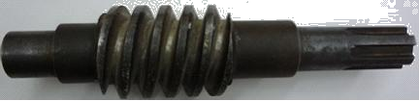

А) червячной, червяком;

Б) винтовой, винтом;

В) волновой, генератором волн;

Г) цепной, звездочкой.

Правильный ответ: А

Компетенции (индикаторы): ПК-2

**Задания закрытого типа на установление соответствия**

*Установите правильное соответствие. Каждому элементу левого столбца соответствует только один элемент правого столбца.*

1. Установите соответствие между основными узлами станка и номерами позиции на рисунке

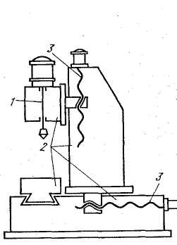

|  |  |
| --- | --- |
| 1) 1 | А) базовые детали |
| 2) 2 | Б) главный привод |
| 3) 3 | В) приводы подачи |

Правильный ответ: 1-Б, 2-А, 3-В

Компетенции (индикаторы): ПК-2

2.Установите соответствие между способами черновой обработки профиля станин станков и типом производства

|  |  |
| --- | --- |
| Способы черновой обработки профиля станин станков | Типы производства |
| 1) фрезерование на одношпиндельных продольных фрезерных станках | А) единичное и мелкосерийное |
| 2) строгание | Б) крупносерийное |
| 3) фрезерование на многошпиндельных портально-фрезерных станках | В) серийное |

Правильный ответ: 1-В, 2-А, 3-Б

Компетенции (индикаторы): ПК-2

3. Установите соответствие между технологическими операциями и технологическими базами при обработке шпинделя+

|  |  |
| --- | --- |
| Технологические операции | Технологические базы при обработке шпинделя |
| 1) черновое обтачивание наружных поверхностей (кроме фланца) | А) центровые отверстия пробок, установленные в конусные отверстия шпинделя |
| 2) сверление центрального отверстия | Б) черновые центровые отверстия |
| 3) шлифование наружных шеек | В) наружная обточенная поверхность |
| 4) шлифование внутренних отверстий | Г) окончательно обработанные шейки под подшипники |

Правильный ответ: 1-Б, 2-В, 3-А, 4-Г

Компетенции (индикаторы): ПК-2

4. Установите соответствие между схемами и способами установки вала

|  |  |
| --- | --- |
| Схемы установки вала | Способы установки вала |
| 1) | А) установка вала в патроне с поджимом задним центром |
| 2) | Б) установка вала в центрах с люнетом |
| 3) | В) установка вала в патроне |
| 4) | Д) установка вала в центрах |

Правильный ответ: 1-В, 2-А, 3-Д, 4-Б

Компетенции (индикаторы): ПК-2

**Задания закрытого типа на установление правильной последовательности**

*Установите правильную последовательность. Запишите правильную последовательность букв слева направо*

1. Установите правильную последовательность этапов разработки технологических процессов:

А) Составление технологического маршрута обработки;

Б) Разработка технологических операций и нормирование технологического процесса;

В) Анализ исходных данных и определение типа производства;

Г) Выбор исходной заготовки и методов ее изготовления;

Д) Оформление технологической документации.

Правильный ответ: В, Г, А, Б, Д

Компетенции (индикаторы): ПК-2

2. Установите правильную последовательность операций по обработке шлицевых валов:

А) Шлифование гладких шеек;

Б) Черновое обтачивание с одной стороны, затем - с другой;

В) Шлифование шлицев;

Г) Нарезание шлицев;

Д) Фрезерование торцов и центрование;

Е) Чистовое обтачивание под шлифование.

Правильный ответ: Д, Б, Е, Г, А, В

Компетенции (индикаторы): ПК-2

3. Установите правильную последовательность обработки в сплошном металле отверстия 8 квалитета диаметром до 30 мм

А) Зенкерование;

Б) Сверление;

В) Развертывание.

Правильный ответ: Б, А, В

Компетенции (индикаторы): ПК-2

4. Установите правильную последовательностьразработки технологического процесса сборки:

А) Выбор необходимого оборудования, нормирование сборочных операций;

Б) Разработка циклограммы сборки для определения цикла процесса сборки изделия;

В) Составление схемы сборки, выбор вида и организационной формы выполнения технологического процесса сборки;

Г) Установление наиболее экономичных способов соединения.

Правильный ответ: В, Г А, Б

Компетенции (индикаторы): ПК-2

**Задания открытого типа**

**Задания открытого типа на дополнение**

*Напишите пропущенное слово (словосочетание).*

**1. Металлорежущий** ___________ – технологическая машина, которая предназначена для обработки металлических заготовок посредством снятия материала механическим способом (резания), в результате чего обеспечивается заданная форма и размеры заготовки

Правильный ответ: **станок**

Компетенции (индикаторы): ПК-2

2. Естественное старение, статическая перегрузка станины, виброобработка, низкотемпературный отжиг, термоудар, ускоренный отжиг – это операции по снижения _______________ станин

Правильный ответ: коробления

Компетенции (индикаторы): ПК-2

3. На ходовых _______________ на черновых операциях резьбу нарезают фрезерованием на резьбофрезерных станках дисковой фрезой и вихревым нарезанием резцовой головкой

Правильный ответ: винтах

Компетенции (индикаторы): ПК-2

4. *Напишите пропущенное слово (словосочетание).*

Отделочными видами обработки _______________ являются: тонкое растачивание, хонингование, притирка, использование энергии взрыва

Правильный ответ: отверстий / отверстия

Компетенции (индикаторы): ПК-2

**Задания открытого типа с кратким свободным ответом**

*Дайте ответ на вопрос*

1. Какие детали станков делят на следующие группы:

- коробчатого типа;

- сложной пространственной формы;

- типа кронштейнов, угольников, стоек;

- типа плит, крышек, кожухов, поддонов?

Правильный ответ: корпуса / корпусные

Компетенции (индикаторы): ПК-1

2. **Как называется процесс улучшения распределения массы шпинделя таким образом, чтобы он вращался в подшипниках без несбалансированных центробежных сил**? Бывает двух типов: с**татическая** и д**инамическая**

Правильный ответ: балансировка

Компетенции (индикаторы): ПК-2

3.Верно ли утверждение: шевингование – это чистовая обработка зубьев незакаленных цилиндрических зубчатых колес?

Правильный ответ: да / верно

Компетенции (индикаторы): ПК-2

4. Какие зубчатые колеса предназначены для передачи вращательного движения между валами с перекрещивающимися осями

Правильный ответ: конические

Компетенции (индикаторы): ПК-1

**Задания открытого типа с развернутым ответом**

1. Из каких составных частей состоит норма штучного времени (tшт) при выполнении станочных работ?

Время выполнения - 10 мин.

Критерии оценивания: полное содержательное соответствие приведенному ниже решению.

Норма штучного времени состоит из основного (технологического) времени, вспомогательного времени, времени обслуживания рабочего места и времени перерывов на отдых и физические потребности.

Компетенции (индикаторы): ПК-2

2. Что представлено на рисунке? Какого назначение данного документа?

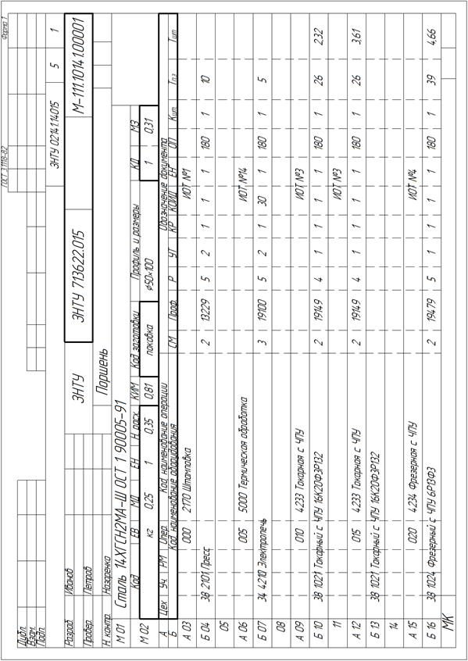

Время выполнения - 10 мин.

Критерии оценивания: полное содержательное соответствие приведенному ниже решению.

На рисунке представлена м**аршрутная карта (МК) –** документ, содержащий описание технологического процесса изготовления изделия, включая контроль и перемещение по всем операциям в технологической последовательности. В карте также указываются данные об оборудовании, оснастке, материальных и трудовых нормативах.

Компетенции (индикаторы): ПК-2

3. Какие данные указывают на схеме сборки в прямоугольнике, которым обозначают каждый элемент сборочной единицы?

|  |  |
| --- | --- |
| Крышка | |
| 3 | 1 |

Время выполнения - 10 мин.

Критерии оценивания: полное содержательное соответствие приведенному ниже решению.

В прямоугольнике сверху указывается наименование детали, входящей в сборку, внизу слева – позиция на сборочном чертеже, внизу справа – количество данных деталей на единицу изделия.

Компетенции (индикаторы): ПК-2